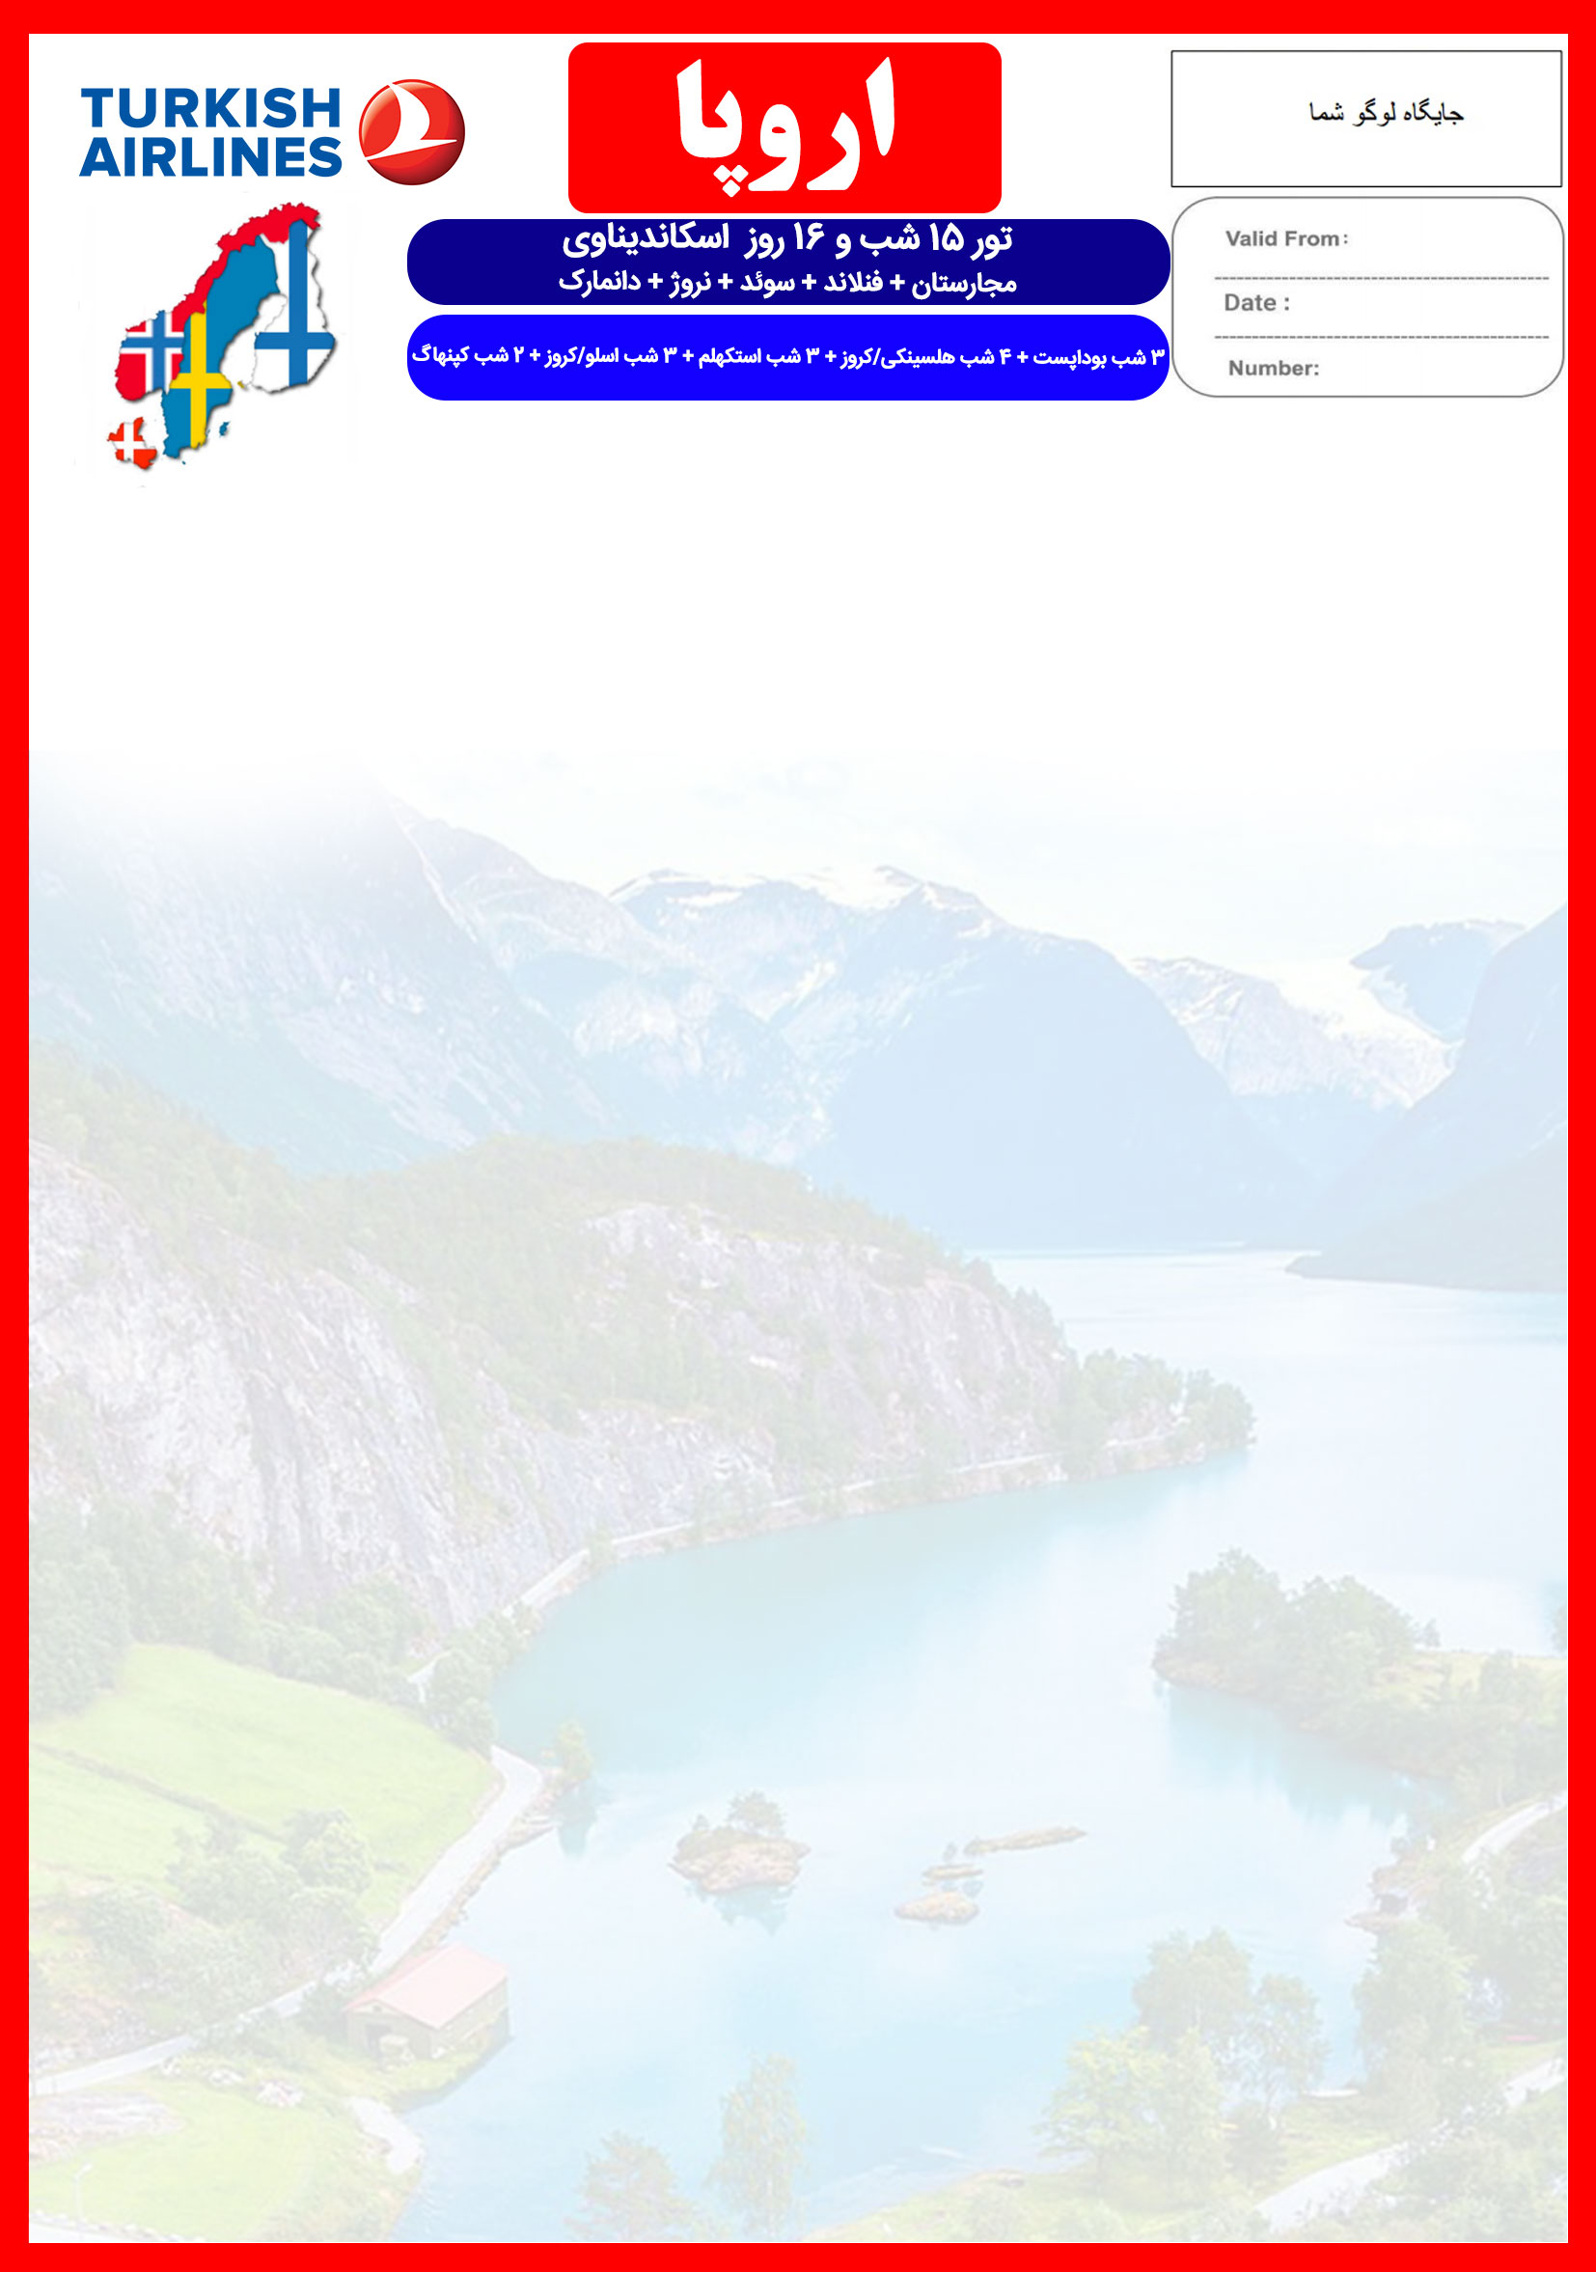
08 MAY
09 JUL

BUD/SCN/CRS/98/01

LUXURY TOUR
18 تیر الی 2 مرداد
هتل | درجه | شهر | تعداد  شب | نفر در اتاق  دو تخته  (نفر اضافه) | نفر در اتاق  یک تخته | کودک  با تخت  (12-6 سال) | کودک  بی تخت  (6-2 سال) | نوزاد
Intercontinental  Scandic Hotel Park + cruise  Quality Hotel Globe  Scandic Hotel Vulkan + cruise  Radisson Blu | 5*  4*  4*  4*  4* | بوداپست  هلسینکی  استکهلم  اوسلو  کپنهاگ | 3 شب  4 شب  3 شب  3 شب  2 شب | 3,290 یورو  +  7,895,000 | 4,290 یورو  +  7,895,000 | 2,475 یورو  +  6,635,000 | 1,220 یورو  +  6,635,000 | 275 یورو  +  735,000

رفت | 18 تیر | حرکت از تهران | ورود به استانبول | شماره پرواز | حرکت از استانبول | ورود به بوداپست | شماره پرواز | شرکت هواپیمایی
 |  | 07:35 | 09:25 | (TK879) | 11:55 | 13:00 | (TK1033) | ترکیش
برگشت | 2 مرداد | حرکت از کپنهاگ | ورود به استانبول | شماره پرواز | حرکت از استانبول | ورود به تهران | شماره پرواز | شرکت هواپیمایی
 |  | 14:55 | 19:05 | (TK1782) | 21:00 | 01:40 + 1 | (TK874) | ترکیش
امتیازات پکیج
- پرواز با ایرباس مدرن ترکیش
- هتل های 4 و 5 ستاره واقع در مرکز شهر
- تور کشتی کروز برای اولین بار در حوزه اسکاندیناوی
- راهنمای فارسی زبان مجرب از تهران تا پایان سفر
- بیمه مسافرتی تا سقف 50.000 یورو
- پرواز داخلی از بوداپست به هلسینکی
- 11 گشت شهری + 6 وعده ناهار یا شام
- CIP فرودگاهی

خدمات تور
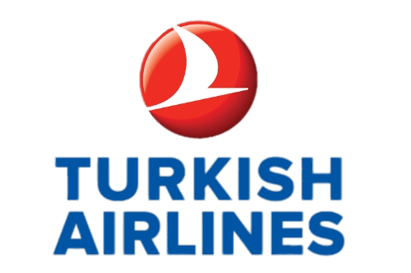
پرواز لوکس ترکیش
3 شب اقامت در هتل 5ستاره "Intercontinental" بوداپست و 10 شب اقامت در هتل های 4ستاره اسکاندیناوی
2 شب اقامت در کشتی کروز
11 گشت شهری
راهنمای فارسی زبان مجرب از تهران تا پایان سفر + راهنمای محلی در گشت ها
اخذ ویزای شینگن و بیمه مسافرتی تا سقف 50.000 یورو
15 وعده صبحانه بوفه بین المللی + 4 وعده ناهار + 2 وعده شام
پرواز داخلی از بوداپست به هلسینکی
پرداخت کلیه ورودیه های جاذبه های توریستی طبق برنامه سفر
خدمات CIP فرودگاهی
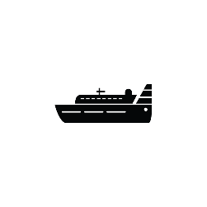

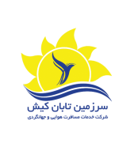
روز اول | 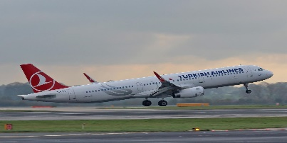  ساعت 07:35 صبح پرواز از تهران به فرودگاه استانبول (TK879)، ورود به استانبول ساعت 09:25 ، حرکت از استانبول (TK1033) ساعت 11:55 و ورود به بوداپست ساعت 13:00 به وقت محلی ، خوش آمدگویی در فرودگاه ، ترانسفر به هتل محل اقامت در بوداپست ، تحویل اتاق ها و ادامه روز در شهر  برای تمام لحظات شما برنامه داریم
روز دوم | 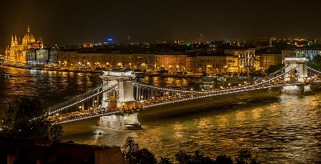  صرف صبحانه در هتل ، گشت شهری تمام روز در شهر بوداپست شامل : بازدید از کلیسای بازیلیکای بوداپست ، قلعه ماهیگیران ، صرف ناهار در رستوران محلی ، گشت کروز بر روی رودخانه دانوب ، ترانسفر به هتل
روز سوم | 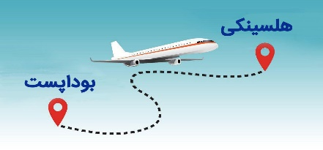  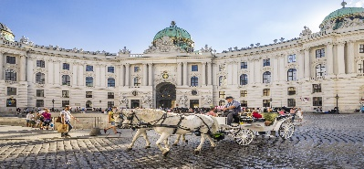  صرف صبحانه در هتل ، ترانسفر به فرودگاه برای پرواز به هلسینکی ، ترانسفر از فرودگاه وانتای هلسینکی به هتل ، ادامه روز در هلسینکی  صرف صبحانه در هتل ، روز آزاد در بوداپست ، پیشنهاد ما گشت یک روزه آپشنال شهر وین
روز چهارم | 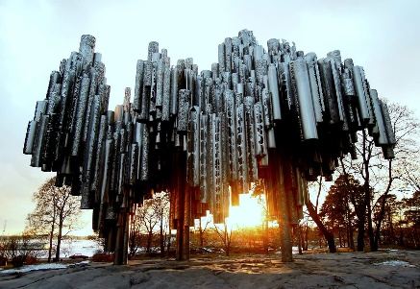
روز پنجم | 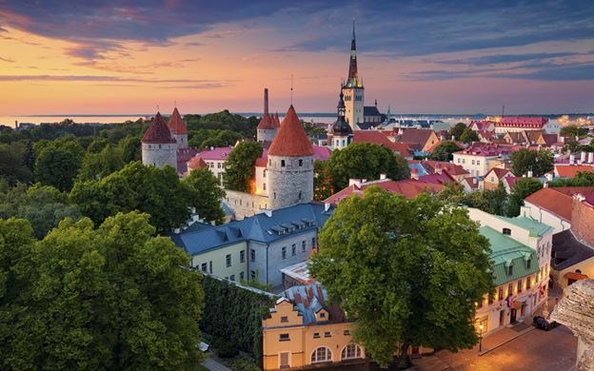  صرف صبحانه در هتل ، گشت شهری تمام روز در شهر هلسینکی شامل بازدید از : استادیوم المپیک ، بنای یادمانی سیبلیوس ، موزه ملی فنلاند ، پارلمان ، موزه هنرهای معاصر کیاسما ، کلیسای راک ، پارک اسپلاناد ، سالن بازار قدیم شهر ، میدان بازار ، کلیسای جامع اوسپنسکی ، میدان سنات ، کلیسای جامع هلسینکی و کلیسای تمپِلیوکیو ، صرف ناهار ، انتقال به سومنلینا با کشتی و گشت پیاده در : قلعه و محوطه وسیع سومنلینا ، بازدید از موزه سومنلینا و ارنسوارد ، بازگشت به هلسینکی و ترانسفر به هتل
روز ششم | صرف صبحانه در هتل ، سفر به تالین - پایتخت استونی - با کشتی ، گشت تالین و بازدید از برجسته ترین جاهای دیدنی آن - که در میراث جهانی یونسکو با عنوان شهر قدیمی ثبت شده است - شامل : کلیسای جامع سنت الکساندر نوسکی ، کلیسای سنت اولاف ، قلعه تومپیا ، قصر “Kadriorg” (اقامتگاه تابستانی سابق تزارها) ، میدان جشنواره موسیقی تالین ، صومعه پیریتا ، ، وقت آزاد ، بازگشت به هلسینکی در عصر و انتقال به هتل  صرف صبحانه در هتل ، سفر نیم روز به شهر قدیم پوروو مقصد مشهور توریستی با اتوبوس به همراه لیدر محلی ، (این شهر بعنوان یکی از سایت های ملی و نشانه فرهنگی و تاریخی فنلاند شناخته می شود.) پس از بازدید از بناهای باستانی سده 18 و 19 و کلیسای جامع قرن 15 شهر پوروو ، حدود 40 دقیقه فرصت خواهید داشت تا در کافه ها و رستوران ها و مغازه های کوچک دوست داشتنی شهر قدیم پوروو وقت بگذرانید. بازگشت به هلسینکی و سفر شبانه به استکهلم با کشتی کروز و صرف شام در کشتی
روز هفتم | 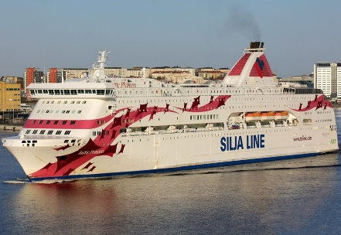
روز هشتم | 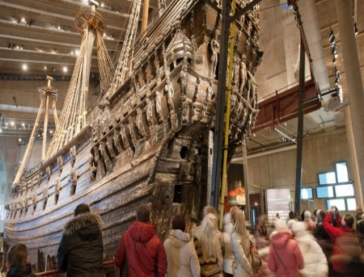  ورود به استکهلم ، گشت شهری استکهلم "ونیز شمال" و پایتخت بین المللی سوئد با شهر قدیم زیبایش ، با اتوبوس به همراه لیدر محلی شامل بازدید از موزه واسا (قدیمی ترین موزه روباز دنیا) ، صرف ناهار ، گشت استکهلم با قایق و حرکت زیر پل ها ، در پایان روز بازگشت به هتل
روز نهم | 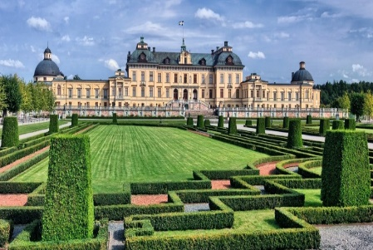  صرف صبحانه در هتل ، سفر به جزیره لوون از میان دریاچه مالارن با اتوبوس یا کشتی به همراه لیدر محلی جهت بازدید از یکی از تاثیرگزارترین سایت های تاریخی و میراث جهانی یونسکو قصر دروتنینگهلم ، کاخی مجلل با باغ های سلطنتی ، بازدید کنندگان می توانند در تالار های باشکوه قرن 17 و 18 که هنوز بعنوان اقامتگاه دائمی پادشاه و ملکه استفاده می شود ، قدم بزنند . بازگشت به استکهلم با اتوبوس ، بازدید از تالار شهر به همراه لیدر محلی ، انتقال به هتل در پایان روز
روز دهم | 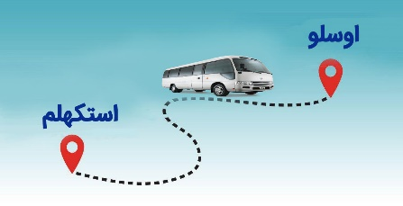  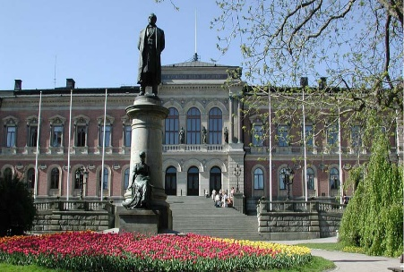  صرف صبحانه در هتل ، ترک استکهلم و سفر به اوسلو با اتوبوس با عبور از جنگل های سوئدی و نروژی و منطقه وارملند ، توقف در کارلستاد و گشتی کوتاه در شهر ، ورود به اوسلو در پایان روز و انتقال به هتل  صرف صبحانه در هتل ، سفر یکروزه به اوپسالا )چهارمین شهر بزرگ سوئد با افسونگری و جذابیت خاص گنجینه های تاریخی و فرهنگی( و سیگتونا )قدیمی ترین شهر سوئد با تاریخ غنی و خیابان های زیبا و خوش منظر و ویرانه های کلیساهای باستانی) ، بازدید از قصر اوپسالا ، دانشگاهی با 40,000 دانشجو و کتابخانه اصلی کارولینا ردیویوا ، کلیسای جامع اوپسالا (بزرگترین کلیسا در اسکاندیناوی) ، عصر وقت آزاد
روز یازدهم | صرف صبحانه در هتل ، گشت شهری اوسلو با اتوبوس به همراه لیدر محلی ، بازدید از مناطق مرکزی پایتخت نروژ همچون : کلیسای جامع ، پارلمان ، خیابان اصلی کارل جان ، دانشگاه و قصر سلطنتی ، پیاده روی در پارک زیبای ویگلند با بیش از 200 مجسمه شگفت انگیز ، بازدید از جزیره بیگ دوی با موزه های مشهورش ، صرف ناهار و برج پرش اسکی هولمنکولن و موزه اسکی
روز دوازدهم | 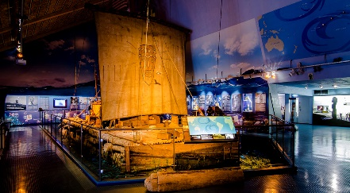  صرف صبحانه در هتل ، بازدید از موزه های مشهور کشتی وایکینگ‌ ها ، موزه فرام و موزه کونتیکی ، سفر شبانه با کشتی کروز به کپنهاگ ،صرف شام
روز سیزدهم | 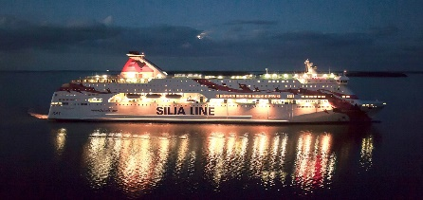
روز چهاردهم | 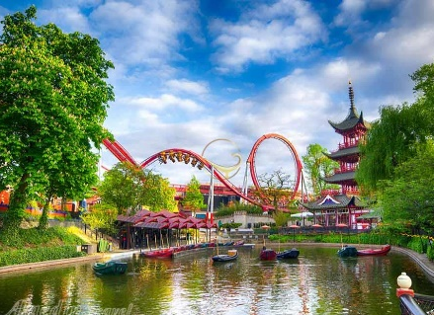  صرف صبحانه در کشتی ، ورود به کپنهاگ ، گشت شهری جامعی از "کپنهاگ ِفوق العاده" با اتوبوس به همراه لیدر محلی شامل بازدید از کلیه جاذبه های اصلی شهر از جمله : پارک باغ مشهور تیولی ، میدان تالار شهر ، استروگت (یکی از طولانی ترین پیاده راه های جهان) ، موزه هنر اِن‌وای کارلزبرگ گلیپتوتِک "Ny Carlsberg Glyptotek" ، موزه ملی ، قصر کریستین برگ ، بازار بورس ، کلیسای هولمن ، تئاتر ملی ، کانال نیهاون ، قصر سلطنتی ، مجسمه‌ پری دریایی کوچک ، قصر روزنبرگ (محل نگهداری جواهرات تاج سلطنتی)
روز پانزدهم | صرف صبحانه در هتل ، سفر به سیلند شمالی ، بازدید از قصر فردریکزبرگ (بزرگترین قصر رنسانسی و موزه تاریخ ملی دانمارک و گنجینه ای از نقاشی ها، ظروف چینی ، نقره ، مبلمان و ...) ، قصر فردنزبرگ (اقامتگاه تابستانی ملکه) که بطرز چشمگیری در میان یک پارک دوست داشتنی در حاشیه دریاچه زیبای “Esrum” واقع شده ، قصر مشهور و تحسین برانگیز کرنبرگ (سایت تراژدی شکسپیر درباره هملت)
روز شانزدهم | صرف صبحانه در هتل ، ترانسفر به فرودگاه کپنهاگ جهت بازگشت به ایران ، پرواز از کپنهاگ به سمت استانبول (TK1782) ساعت 14:55 ، ورود به استانبول ساعت 19:05 ، پرواز از استانبول به تهران (TK874) ساعت 21:00 ، ورود به تهران 01:40 بامداد
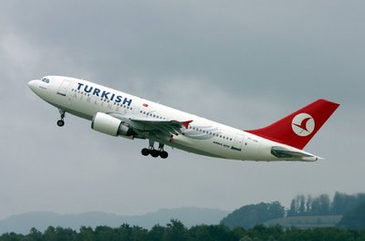
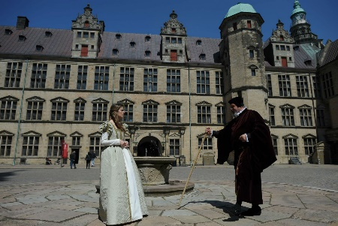

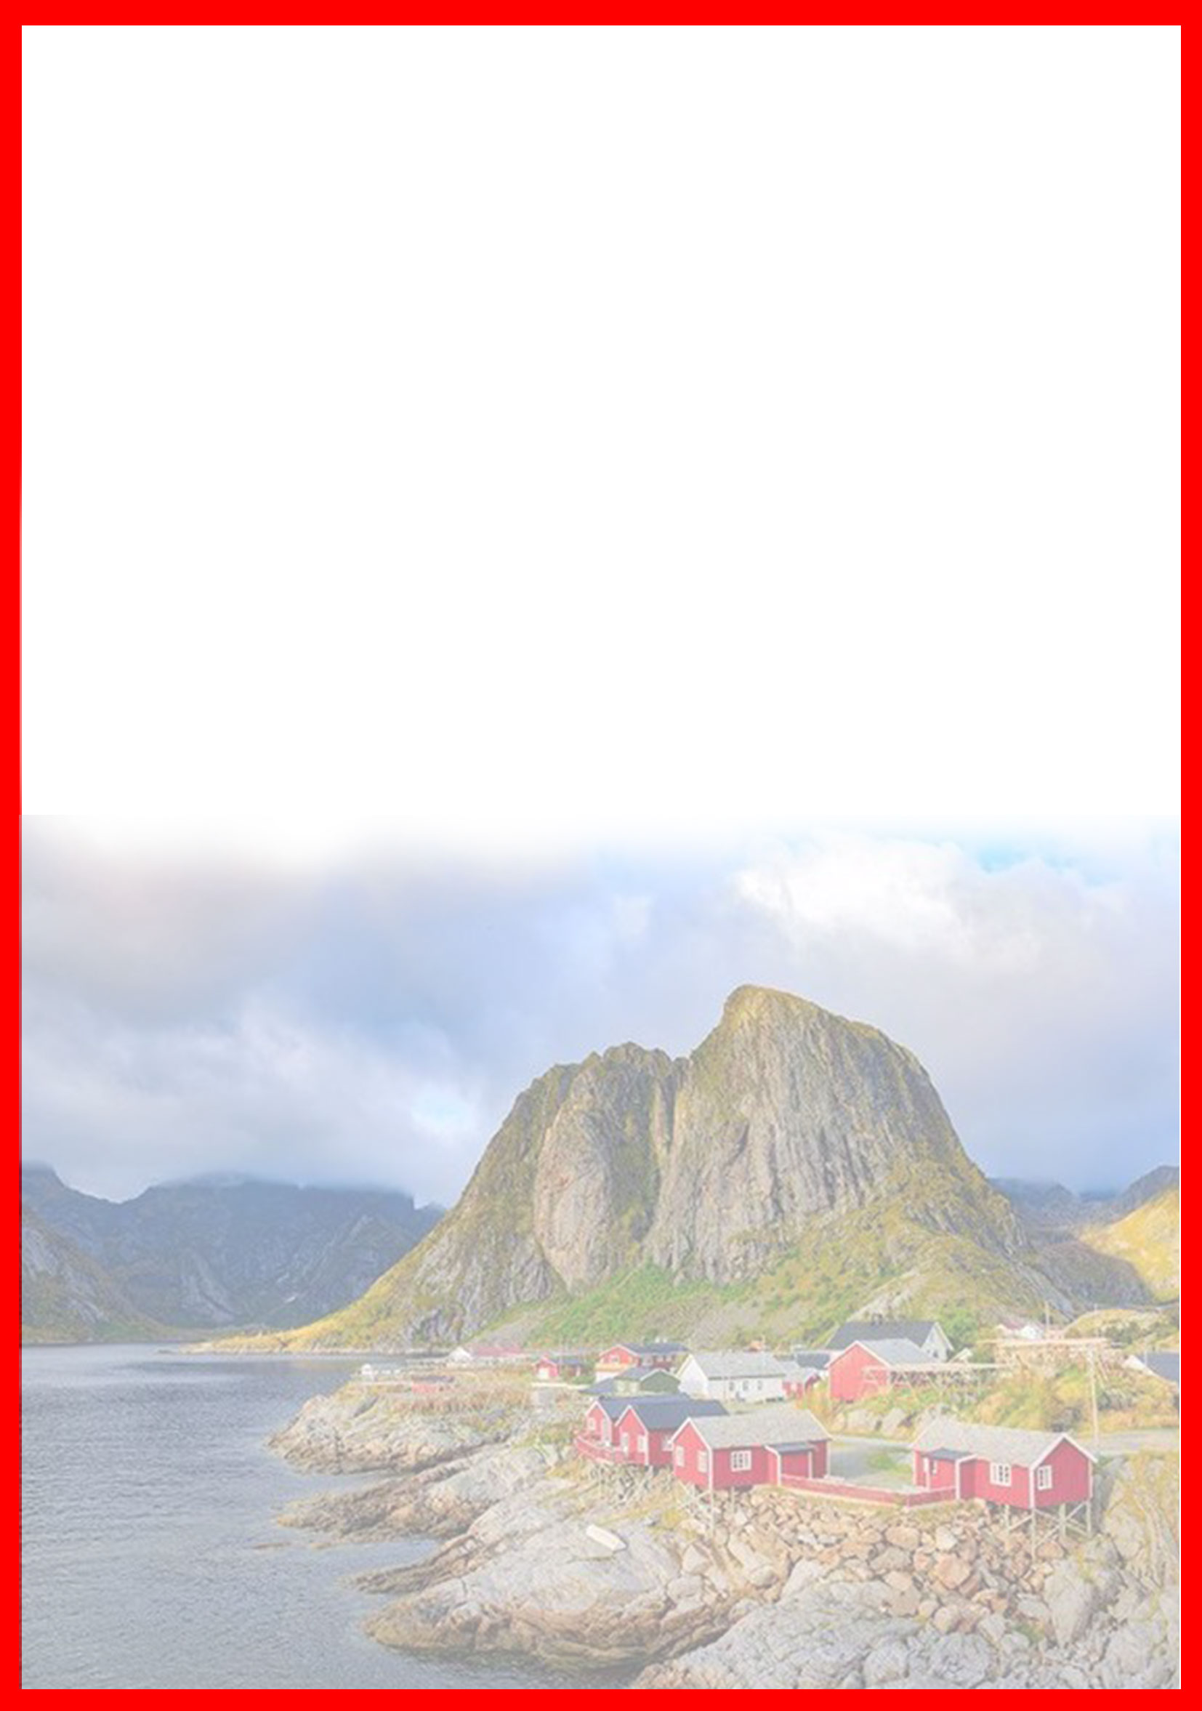

نکات مهم :
- مسافران موظف هستند در موعد تعیین شده جهت انگشت نگاری در سفارت حضور داشته باشند و تغییر تاریخ وقت سفارت به هیچ عنوان امکان پذیر نمی باشد.
- مسئولیت کنترل گذرنامه از جهت اعتبار و ممنوعیت خروج از کشور، به عهده مسافر و یا آژانس همکار می باشد.
- مسافرین ملزم به اجرای دقیق برنامه سفر انتخابی هستند و به هیچ وجه تغییری در تاریخ، محل اقامت و..... امکان پذیر نیست. مواردی مانند NO SHOW (عدم ورود به هتل در تاریخ مقرر) و EARLY CHECK OUT (خروج پیش از موعد)، جزء عدم حسن انجام کار بوسیله مسافر محسوب شده و موجب ضبط ضمانت نامه بازگشت مسافر می شود.
- در صورت تاخیر و یا عدم صدور روادید از طرف سفارت مربوطه، هیچگونه مسئولیتی متوجه آژانس نبوده و جرایم طبق قوانین ایرلاین و کارگزارمربوطه اخذ خواهد شد.
- امکان جابجایی هتل ها وجود دارد و در صورت جابجایی، هتل با سطح کیفی مشابه یا بالاتر ارائه می گردد.
- ارائـه ضمانت بازگشت از سفر حداقل مبـلغ 70 میلیون تومان ( خانواده ) و 100 میلیون تومان برای هـر نفر ( مجرد ) به صورت چـک رمزدار و یا ضمانت نـامه بانکی
در زمان ثبت نام الزامی است که پس از بررسی مدارک، در صورت نیاز به ضمانت نامه های بیشتر متعاقباً اعلام می گردد.
- تمامی گشت ها بدون کم و کاست انجام می شود، ولی امکان جابه جایی برنامه ها وجود دارد.
- درصورتی که مسافران تمایل داشته باشند از گشت های دیگری بهره مند شوند، می توانند درخواست خود را به آژانس ارائه نمایند.

مدارک مورد نیاز:
- اصل گذر نامه امضا شده با حداقل 6 ماه اعتبار از پایان سفر
- اصل گذرنامه های قدیمی
- چهار قطعه عکس رنگی جدید 5/4 * 5/3 با پشت زمینه سفید و تمام رخ که 80% عکس باید از چهره باشد.
- اصل شناسنامه
- مدارک اشتغال به کار یا تحصیل
- تمکن مالی و گردش حساب سه ماه اخیر با مهر و امضای بانک به زبان انگلیسی
- اصل سند ملکی ( در صورت موجود بودن ، یک سند ملکی برای هر خانواده و دو سند برای دو مسافر انفرادی که همسفر هستند )
- ضمانت نامه بانکی جهت ضمانت بازگشت از سفر
- ترجمه کلیه مدارک به زبان انگلیسی باشد.
- حداقل زمان، جهت دریافت روادید، سه هفته می باشد.
- تمامی مدارک مسافران باید به بخش ویزای آژانس تحویل گردد.

تذکر:
- مسافر موظف است هنگام ثبت نام کل مبلغ ریالی و 50% مبلغ ارزی را پرداخت نماید.

با توجه به نوسانات نرخ ارز، پیشنهاد می گردد کلیه مبلغ تور تسویه گردد.

توجه
- تمامی هتل ها براساس اولین نوع اتاق، (استاندارد،حداکثر 22 متر) گارانتی شده است.

شرایط کنسلی
- با توجه به اینکه هتل گارانتی است، امکان کنسل و یا تغییر تاریخ تور میسر نیست.
- درصورت ریجکت شدن ویزای مسافر طبق قوانین ایرلاین و هتل گارانتی اعمال نظر خواهد شد.

